Colégio Pedro II – Campus Humaitá I


Nome: GABARITO
5º ano - Turma: ________ Data: 28 / 04 / 2015

4º teste de matemática do 1º período/2015 – 5º ano – Valor : 2,0 pontos

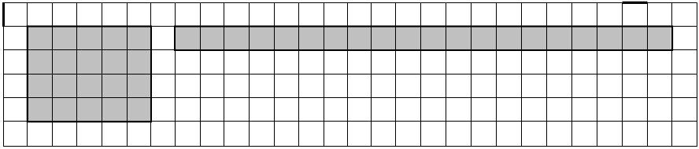
1) Sabendo que o lado de cada quadradinho da malha quadriculada abaixo mede 1 cm (fora da proporção), indique o perímetro (medida do contorno) de cada retângulo e a área (medida da superfície) de cada região retangular apresentada na malha.
1 cm
1 cm

Figura A
Figura B

Figura A: perímetro = 2 x 4 + 2 x 5 = 8 + 10 = 18 cm; área = 5 x 4 = 20 cm². Figura B: perímetro = 2 + 2 x 20 = 2 + 40 = 42 cm; área = 20 x 1 = 20 cm².

2) Responda. a) Qual das figuras acima tem o maior perímetro? Figura B E qual tem a maior área? As duas figuras possuem a mesma área.

3) Na malha quadriculada abaixo, crie uma outra figura diferente das figuras apresentadas acima, que possua área = 20 cm².

Padrão de resposta: O aluno deve contornar uma região com 20 quadradinhos. Há várias respostas. Seguem algumas.

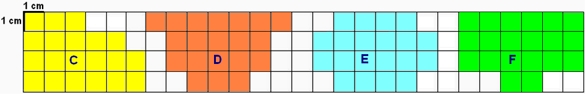

4) Calcule o perímetro da figura desenhada por você : Figura C: 20cm; Figura D: 22cm; Figura E: 20cm; Figura F: 20cm.

Uma solução comum seria um retângulo 10 cm x 2 cm cujo perímetro seria: 2 x 10 + 2 x 4 = 20 + 4 = 24 cm.
Numa conversa sobre área e perímetro, Beatriz da turma 504 usou o quadro branco como exemplo. Vejam como ela pensou:
“A medida da moldura de alumínio representa o perímetro e a medida da superfície branca é a área.”
Com uma fita métrica medimos o quadro branco da sala da Beatriz e obtivemos as medidas aproximadas que estão na figura abaixo.

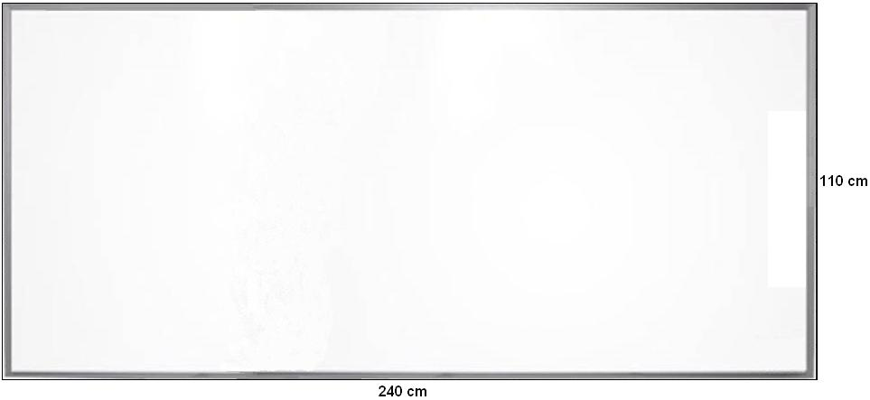

5) Considerando as medidas apresentadas, qual o perímetro do quadro da sala de Beatriz? 2 x 240 + 2 x 110 = 480 + 220 = 700 cm.

Mostre como pensou para descobrir.

Padrão de respostas: Somou as quatro medidas; somou duas medidas e multiplicou por 2.
Após calcular o perímetro, a professora pediu aos alunos para calcularem, em centímetros quadrados, a área da superfície do quadro. Ela orientou que os alunos a imaginarem o quadro dividido em vários quadradinhos de 1 cm², como mostra a figura abaixo.
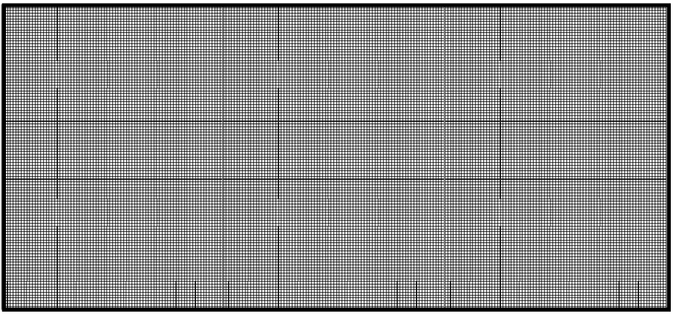
Mas, como a quantidade de centímetros quadrados era muito grande, os alunos logo pensaram em utilizar uma operação, ao invés de contar os quadradinhos, um a um.

6) Que operação pode ser usada para calcular a área da superfície do quadro? Multiplicação.
7) Calcule a área do quadro: 240 x 110 = 26 400 cm².

Mostre como pensou.

Padrão de respostas: Exibe a multiplicação ou explica com palavras a operação matemática.
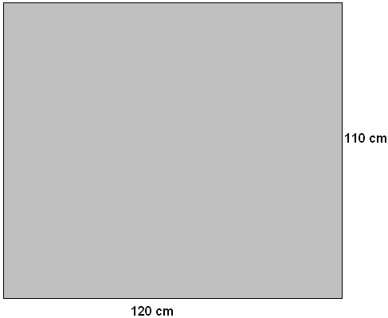
8) A escola decidiu produzir por conta própria os quadros brancos das salas de aula. Pesquisando o material que iria precisar, descobriu que cada placa de fórmica branca tem as seguintes medidas:

- Que fração do quadro branco representa cada placa? Uma das dimensões é a mesma do quadro. Logo, cada placa vale 1/2 do quadro branco.

b) Qual percentual essa placa representa? 1/2 equivale a 50%.

c) Quantas placas serão necessárias para fazer um quadro branco igual ao da sala da Beatriz? Duas placas.
Que percentual essa quantidade de placas representa? 100%.
Faça uma ilustação explicativa.
120 cm
120 cm
110 cm

9) Que quantidade de tiras de alumínio será necessária para fazer a moldura do quadro branco, se cada tira mede 100 cm? São necessárias 7 tiras.

Mostre como pensou.
Como o perímetro é de 700 cm, são necessárias 700 ÷ 100 = 7 tiras.

10) Que medida você utilizou para fazer esse cálculo? Centímetros. Por quê? As medidas estão em centímetros.
Padrão de respostas. O objetivo é que o aluno explique se utilizou uma medida padronizada, centímetro, ou a unidade de medida “tira”.

